5- MAVZU | EMMITTER QAYTARGICH SXEMASINI TADQIQ ETISH.

AMALIY
KO‘NIKMA

Ishdan maqsad: Bipolyar tranzistorda yasalgan emitter qaytargich sxemasini tadqiq qilish va dinamik xarakteristikalari va differensial parametrlarini o‘lchash.
7.1. Tranzistor kollektori umumiy qilib ulangan kuchaytirgich sxemasini yig‘ing. Buning uchun U1-2 ulagichni 1 holatga, U3-4 ni – 3 holatga, U5-6 ni – 5 holatga, U7-8 ni – 8 holatga o‘tkazing. U12-15 ulagichni 15 holatga qo‘ying, bunda yuklama qarshiligi R_{Yu}=R10=10 kOm ga mos keladi.
Ish bandi | Ulagich xolati |  |  |  |  | Nazorat nuqtasi | Sxemaning kirishi
Ish bandi | U1-2 | U3-4 | U5-6 | U7-8 | U12-15 | Nazorat nuqtasi | Sxemaning kirishi
2.1-2.3 | 1 | 3 | 5 | 8 | 15 | 3 | kirish 2
7.2. 7.2 – 7.9 bandlarda keltirilgan o‘lchashlarni takrorlang. Maket yuzasing yuqori qismida joylashgan nazorat nuqtalarga voltmetr va ossillograf ulang.
7.3. N3 nazorat nuqta potensialini kirishi ochiq ossilograf yoki o‘zgarmas kuchlanishi o‘lchaydigan boshqa asbob yordamida kuzatib, G1 taminot manbaining kuchlanishini 6V ga keltiring.
7.4. O‘zgarmas kuchlanishini o‘lchaydigan asbobni N4, N5 va N2 nazorat nuqtalarga ulab, tranzistorning sokinlik rejimi kuchlanishlarini aniqlang. Nazorat nuqtalarning o‘lchangan potensiallari asosida, R4=3.6 kOm, R5=3.6 kOm ekanligini hisobga olgan holda, kollektor, emitter va bazaning sokinlik toklarini toping.
Ish bandi | Ulagich xolati |  |  |  |  | Nazorat nuqtasi | Sxemaning kirishi
Ish bandi | U1-2 | U3-4 | U5-6 | U7-8 | U12-15 | Nazorat nuqtasi | Sxemaning kirishi
2.4 | 1 | 3 | 5 | 8 | 15 | 4/5/ 2 | kirish 2

7.5. Tranzistorning kuchlanish bo‘yicha kuchaytirish koeffitsiyenti (K_{U}) ni toping. Buning uchun sxemaning kirishiga (“kirish 2”) generatordan 2 kGts chastotali 30 mV kuchlanishga ega bo‘lgan sinusoidal signal uzating. Kirish kuchlanishini nol potensialli shina va N2 nazorat nuqta oralig‘ida o‘lchang. Chiqish kuchlanishini o‘lchash uchun voltmetrni N7 nazorat nuqta bilan nol potensialli shinalar orasiga ulash kerak.
Ish bandi | Ulagich xolati |  |  |  |  | Nazorat nuqtasi | Sxemaning kirishi
Ish bandi | U1-2 | U3-4 | U5-6 | U7-8 | U12-15 | Nazorat nuqtasi | Sxemaning kirishi
7.5–7.8 | 1 | 3 | 5 | 8 | 15 | 7 | kirish 2
7.6. Kuchaytirgichning kuchlanish bo‘yicha kuchaytirish koeffitsiyentining chastotaga bog‘liqliligini K_{U}(f) toping. Buning uchun kirish kuchlanishini qiymatini o‘zgarishsiz (taxminan 30 mV) saqlagan holda uning chastotasini o‘zgartiring va chiqish kuchlanishini o‘lchab bering (N7 nazorat nuqta). Test signallari chastotalarining tavsiya etilgan qiymatlari 10 Gts, 100 Gts, 1 kGts, 10 kGts, 100 kGts va 1 mGts larga teng.
7.7. Kuchaytirgichning 2 chastotada amplituda xarakteristikasini U_{ChIQ}=f(U_{KIR}) o‘lchang. Kirish kuchlanishi qiymatlarini tavsiya etilgan o‘zgarishlari 10-300 mV ni tashkil etadi.
7.8. Kuchaytirgich kaskadi dinamik diapazoni yuqori chegarasini toping. Buning uchun chiqish kuchlanishi ossillogrammasini kuzata borib kirish signalining qaysi qiymatida nochiziqli buzilishlar boshlanishini aniqlang.
7.9. Kuchaytirgich kirishiga R7=20 Om, R8=510 Om, R9=3,6 kOm, R10=10 kOm rezistorlarni U12-15 ulagich yordamida navbatma-navbat ulab 2 kGts chastotada, 30 mV kirish kuchlanishida kuchlanish bo‘yicha kuchaytirish koeffitsiyentining yuklama qiymatiga bog‘liqligini K_{U}(R_{Yu}) toping.

Ish bandi | Ulagich xolati |  |  |  |  | Nazorat nuqtasi | Sxemaning kirishi
Ish bandi | U1-2 | U3-4 | U5-6 | U7-8 | U12-15 | Nazorat nuqtasi | Sxemaning kirishi
7.9 | 1 | 3 | 5 | 8 | 12..15 | 7 | kirish 2

7.10. Taminot manbaining kuchlanishi 9 va 12 V bo‘lganda 4, 5, 7, 8, 9 bandlarga muvofiq o‘lchashlarni takrorlang.
Tajriba natijalariga ishlov berish
Nazorat nuqtalaridagi o‘zgarmas kuchlanishni o‘lchash natijalari yordamida taminot manbai kuchlanishining har bir tavsiya etilgan qiymatlarida tranzistorning sokinlik rejimini aniqlang. Har bir berilgan sokinlik holatlarida tranzistorning parametrlarini aniqlang.
Tranzistorning yuqoridagi bandda aniqlangan parametrlari va sxema boshqa elementlarining ma’lum parametrlari asosida kuchaytirgich kaskadining kuchlanish (K_{U}), quvvat bo‘yicha (K_{R}) kuchaytirish koeffitsiyentlarini, hamda kirish va chiqish qarshiliklarini aniqlang.
Tajriba va hisoblashlar natijalari asosida tranzistorning turli ulanish sxemalarini taqqoslang.
Hisobot mazmuni:
- o‘rganilgan tranzistorning parametrlari.
- laboratoriya ishi maketining prinsipial sxemasi.
- bajarilayotgan ishning har bir bosqichi uchun – bosqich nomi va olingan natijalar (jadval, grafik va ossilogrammalar ko‘rinishida).
- olingan natijalar bo‘yicha qisqacha xulosa.
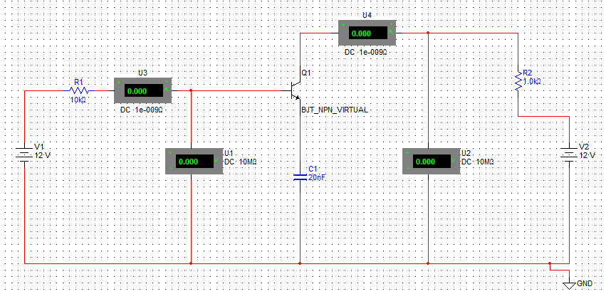
Multisim dasturi asosida yig’ilgan sxema
Nazorat savollari
- UB, UE va UK kuchaytirgich kaskadlari orasida qanday farqlar bor (sxemalari, parametrlari va xarakteristikalari)?
- Tranzistorning, tranzistorli kuchaytirgich bosqichining ekvivalent sxemasini chizing.
- Kuchaytirgichning kirish va chiqish qarshiligini, kuchlanishi, tok va quvvat bo‘yicha kuchaytirish koeffitsiyentlarini o‘lchang (aniqlang).
- Tranzistorli kuchaytirgich bosqichida signal buzilishining paydo bo‘lish sabablari.
- Chegaraviy chastotani qanday tushunasiz?

Adabiyotlar ro’yxati

- A.A. Tulyaganov, S.S. Parsiev, V.A Tulyaganova, U.M. Abdullayev Elektr zanjir nazariyasi. (o’quv qo'llanma). Т.: Aloqachi, 2018. 144 bet
- X.K.Aripov, AM. Abdullayev, N.B. Alimova, J.T. Maxsudov, A.A. Tulyaganov, Sh.T.Toshmatov. Elektronika va sxemotexnika (darslik) Toshkent: «Aloqachi», 2017y, 376 b.
- Aripov X.K., Abdullayev A.M., Alimova N.B., Bustanov X.X., Toshmatov Sh.T. “Sxemotexnika” (darslik), Toshkent. «Tafakkur bo’stoni», 2013. 447 b.
- Thomas F. Schubert, Jr., Ernest M. Kim. Fundamentals of Electronics Book I: Electronic Devices and Circuit Applications, 2014,
- B.T. Еременко, A.A. Paбочий, А.П. Фисун, Н.И. Невров, A.B. Тютякнн, А.Е. Георгиевский. Основы электротехники и электроники. Учебник. Орел. 2012

